Министерство науки и высшего образования Российской Федерации

**Федеральное государственное бюджетное образовательное учреждение высшего образования**

«Владимирский государственный университет

имени Александра Григорьевича и Николая Григорьевича Столетовых»

**(ВлГУ)**

**Кафедра информационных систем и программной инженерии**

Практическая работа № 1

по дисциплине «Основы проектирования баз данных»

Тема: «ER (Entity-Relationships) – модель «Сущность-Связь» для

проектирования реляционных баз данных»

Выполнил:

студент гр. ИРсп-121

Светлана Орлова

Приняла:

Курьерова С. А.

Владимир 2023 г.

**Цель работы**

Ознакомиться с методом проектирования реляционных баз данных, основанным на модели «сущность-связь».

**Практическая часть**

**Тема: «Зоомагазин»**

**Задание 1. Обзор предметной области**

**Сущности предметной области:**

1. Зоомагазин;

2. Товары для животных;

3. Заказ

4. Клиенты;

5. Сотрудники;

6. Должность;

7. Поставщики;

**Атрибуты каждой сущности:**

1. Зоомагазин

К атрибутам относятся: id, адрес, сотрудники, режим работы

2. Товары для животных

К атрибутам относятся: id, название, цена, id поставщика

3. Заказ

К атрибутам относятся: id, цена, id товаров

4. Клиенты

К атрибутам относятся: ФИО клиента, контактная информация, id заказа, id финансов

5. Сотрудники

К атрибутам относятся: ФИО, id должности, контактная информация, ставка, id финансов

6. Поставщики

К атрибутам относятся: id, контактная информация, стоимость поставляемых товаров, сроки поставки.

**Ключевой атрибут каждой сущности**

1. Зоомагазин

Ключевой атрибут: id

1. Товары для животных

Ключевой атрибут: id

1. Заказ

Ключевой атрибут: id

1. Клиенты

Ключевой атрибут: id

1. Сотрудники

Ключевой атрибут: id

1. Должность

Ключевой атрибут: id

1. Поставщики

Ключевой атрибут: id

1. Финансы

Ключевой атрибут: id

**Связи между сущностями и их виды**

1. Товары – Заказ (Многие к одному)

2. Товары – Поставщик (Многие к одному)

3. Заказ – Клиент (Один к одному)

4. Клиент – Финансы (Один к одному)

5. Сотрудники – Финансы (Один к одному)

6. Сотрудники – Зоомагазин (Многие к одному)

7. Должность – Сотрудники (Один к одному)

8. Поставщик – Финансы (Один к одному)

**Задание 2. Составить словарь предметной области**

1. Зоомагазин - специализированный магазин, который продает товары для животных, такие как корма, игрушки, аксессуары и т.д.

2. Товары для животных - продукты и предметы, предназначенные для использования или потребления животными, включая корма, лекарства, игрушки, одежду и т.д.

3. Заказ - запрос или требование на приобретение или предоставление товаров или услуг.

4. Клиенты - лица или организации, которые покупают товары или услуги у компании или магазина.

5. Сотрудники - люди, работающие на определенной должности в организации или компании.

6. Должность - определенная роль или позиция, которую занимает сотрудник в организации, определяющая его обязанности и ответственность.

7. Поставщики - компании или организации, которые поставляют товары или услуги другим компаниям или магазинам.

8. Финансы - область экономики, которая относится к управлению деньгами, включая учет, управление капиталом, инвестиции и финансовый анализ.

9. id — уникальный идентификатор объекта или сущности;

10. адрес — адрес местонахождения объекта или сущности;

11. сотрудники — люди, работающие на определенной должности в организации;

12. режим работы — расписание работы сотрудников;

13. название — наименование объекта или сущности;

14. цена — стоимость товара или услуги;

15. id поставщика — идентификатор поставщика товаров или услуг;

16. цена — стоимость товара или услуги;

17. id товаров — идентификаторы товаров или услуг;

18. ФИО клиента — имя и фамилия клиента;

19. контактная информация — адрес электронной почты, номер телефона, адрес проживания;

20. 2заказ — документ, содержащий информацию о заказе;

21. финансы — денежные средства, находящиеся в распоряжении организации;

22. должность — позиция сотрудника в организации;

23. ставка — размер оплаты труда сотрудника;

24. доходы/расходы — доходы и расходы организации за определенный период времени.

**Задание 3. Модель «сущность-связь»**

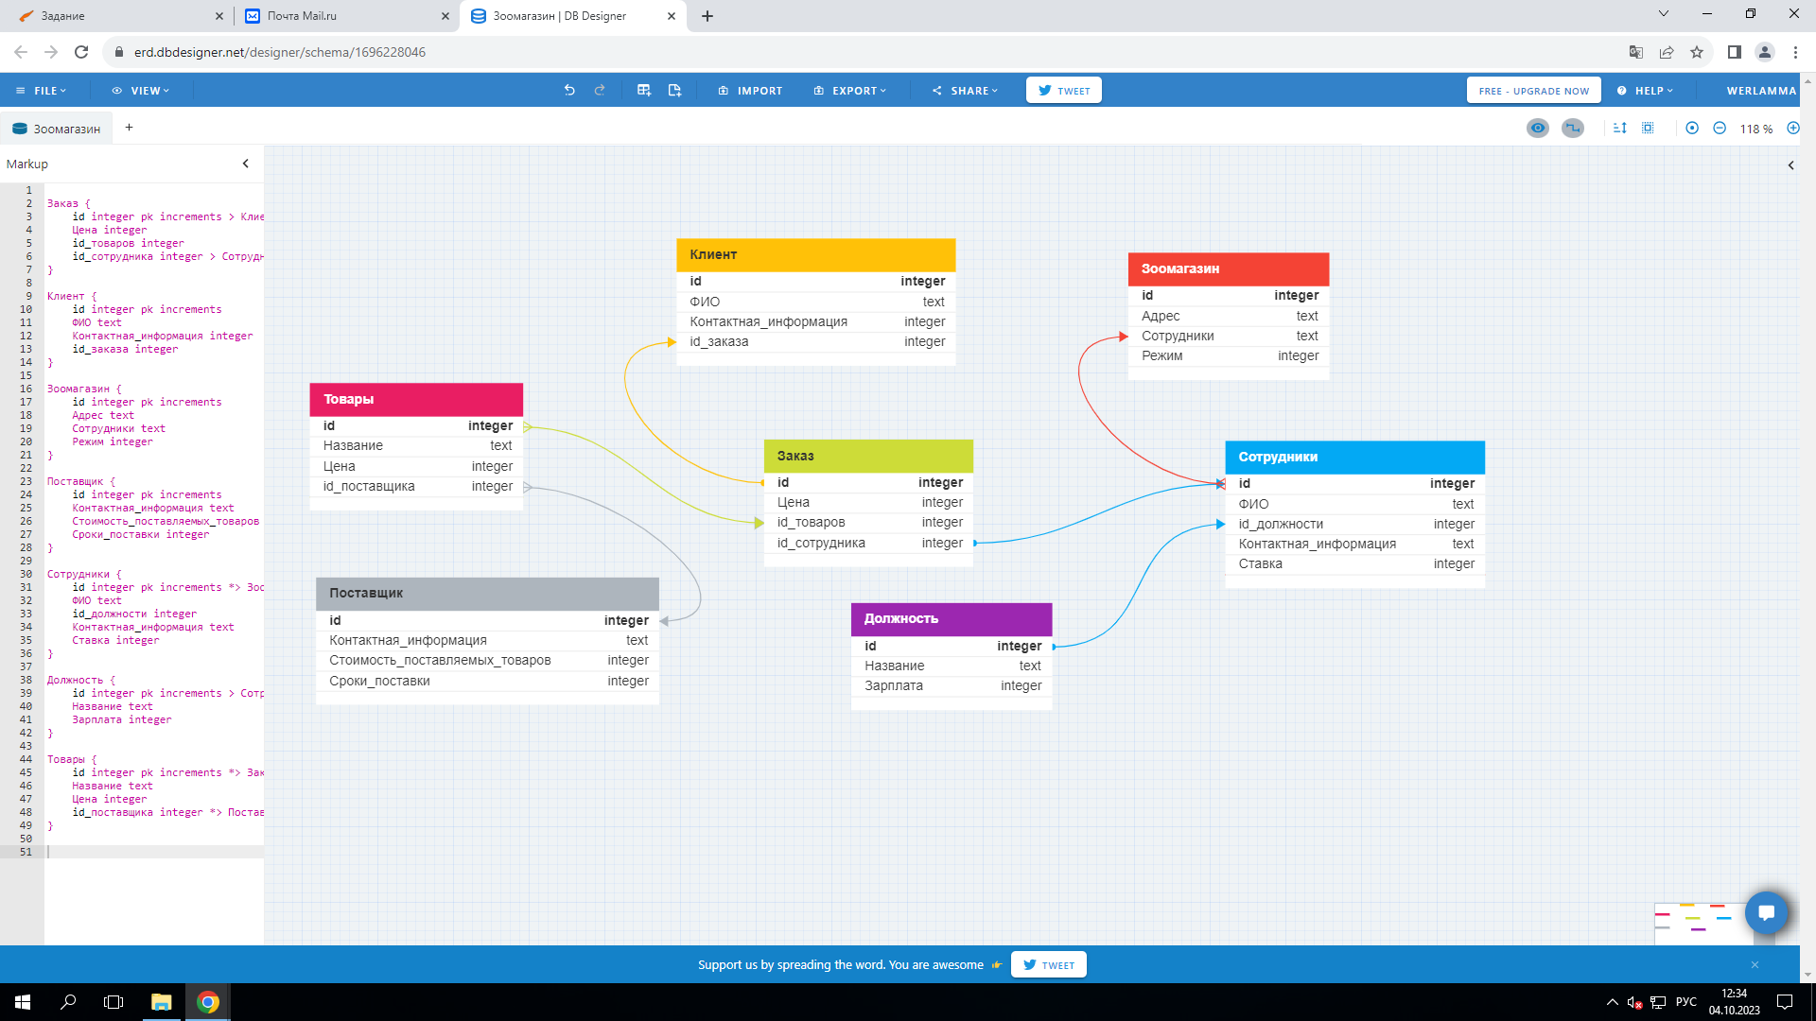

Рисунок 1 - Модель «сущность-связь»

Ссылка на Модель «сущность-связь»: https://dbdesigner.page.link/xqRNyYKjdEpP6g9dA

**Вывод**

В ходе данной практической работы прошло знакомство с методом проектирования реляционных баз данных, основанным на модели «сущность-связь».